1.客户(client)和服务器(server)都是指通信中所涉及的两个应用进程。
2.客户服务器方式所描述的是进程之间服务和被服务的关系。
3.因特网(Internet)是世界范围的、互连起来的计算机网络，它使用 TCP/IP 协议族，并且它的前身是美国阿帕网 ARPANET。
4.IP 网络提供尽最大努力服务，不保证可靠交付。
5.在 TCP/IP 的应用层协议使用的是客户服务器方式。
6.IP 电话不使用 TCP 协议。利用 IP 电话网关使得在普通电话之间可以打 IP 电话。
7.主机的用途是为用户进行信息处理的，并且可以和其他主机通过网络交换信息。路由器的用途是用来转发分组的，即进行分组交换的。
8.在网络核心部分起特殊作用的是路由器(router)。
9.路由器是实现分组交换(packet switching)的关键构件，其任务是转发收到的分组，这是网络核心部分最重要的功能。
10.网络协议简称为协议，是为进行网络中的数据交换而建立的规则、标准或约定。其组成要素有以下三点：语法，语义，同步。
11.物理层的主要任务确定与传输媒体的接口的机械特性，电气特性，功能特性，过程特性。
12.现在全世界使用得最多的数据链路层协议是点对点协议 PPP。用户使用拨号电话线接入因特网时，一般用 PPP 协议。PPP要简单，不要纠错，流量控制，不使用序号和确认机制。
13.DIX Ethernet V2 标准与 IEEE 的 802.3 标准只有很小的差别，因此可以将 802.3 局域网简称为“以太网”。
14.通过确认和重传机制，可以在不可靠的传输网络上实现可靠的通信。
15.SSL 的位置
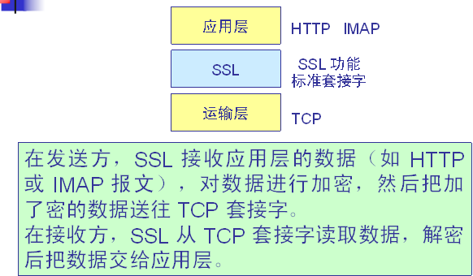
16.SSL的三个功能：
(1) SSL 服务器鉴别：允许用户证实服务器的身份。具有 SS L 功能的浏览器维持一个表，上面有一些可信赖的认证中心 CA (Certificate Authority)和它们的公钥；(2) 加密的 SSL 会话：客户和服务器交互的所有数据都在发送方加密，在接收方解密；(3) SSL 客户鉴别 允许服务器证实客户的身份。

一.计算机网络采用层次结构模型有什么好处？
1).各层之间是独立的；2).灵活性好；3).结构上可分割开；4).易于实现和维护；5).能促进标准化工作。
二.OSI七层协议中各层分别是什么？
1）物理层2）数据链路层3）网络层4）传输层5）会话层6）表示层7）应用层
三.CSMA/CD协议规则：发前先侦听，空闲即发送，边发边检测，冲突时退避。
四.与中继器相比，网桥具有哪些优点？。
与中继器相比，网桥不仅能使数据传送到更多的设备中，而且当冲突发生时，网桥可以将网络分隔成两个相互独立的冲突区域。
五.VLAN：虚拟局域网，是建立在局域网交换机的基础上的，以软件方式来实现逻辑工作组的划分与管理，逻辑工作组的节点组成不受物理位置的限制。
六.找出下列不能分配给主机的IP地址，并说明原因。A．131.107.256.80 B．231.222.0.11 C．126.1.0.0 D．198.121.254.255 E．202.117.34.32
答：A．第三个数256是非法值，每个数字都不能大于255
B．第一个数231是保留给组播的地址，不能用于主机地址
C．以全0结尾的IP地址是网络地址，不能用于主机地址
D．以全1结尾的IP地址是广播地址，不能用于主机地址
七.简单说明下列协议的作用IP,ARP，RARP，ICMP，DHCP。
IP协议:实现网络互连。使参与互连的性能各异的网络从用户看起来好像是一个统一的网络。
ARP协议:完成IP地址到MAC地址的映射。
RARP:使只知道自己硬件地址的主机能够知道其IP地址。
ICMP:允许主机或路由器报告差错情况和提供有关异常情况的报告。从而提高IP数据报交付成功的机会。
DHCP:使用DHCP 可以使客户端自动的获得IP 地址。使用DHCP 可以消除手工配置TCP/IP出现的一些配置故障。
八.DNS：域名解析是为了解决数字化的IP地址不便于记忆的问题而引入的一种层次型命名机制，完成字符名字---数字化的IP地址的映射。
九.防火墙：是一种将内网和外部公共网络分开的方法或设备。它检查到达防火墙的所有数据包，从而决定拦截这个包还是将其放行。

